2017-2018学年一学期
《职业生涯发展与规划》
结课作业

我的职业生涯规划报告

学 院： 控制工程学院
学 号： 20168094
姓 名： 王 政
班级序号： 07
分 数：

1.自我认知
1.1自我介绍：
我叫王政，来自安徽，今年19岁。
虽然现在已经大二，却始终感觉自己没有一个清晰的目标，高中时，忙忙碌碌，心灵却很充实，因为当时只有一个目标，高考。而现在，每天依旧很忙，却不知道为何而忙，有时甚至觉得有些迷茫。
曾经也想过和老师谈谈以后的规划，但是因为懒惰，也因为性格内向的原因，一直没有执行。上了一学期的职业规划课，对我的触动很大，有的人早已为以后做好了打算，而我却还在应付眼前的事。想想也是，高中时候的一个舍友，知道自己想要什么，并且每天都去践行，高考的时候，考上了清华，而我却走一步是一步。突然发现没有目标是一件很可怕的事情，大二了，我觉得该认真考虑一下以后的道路了。

1.2职业测评：
我在网上进行了两个测评，一个是霍兰德职业兴趣测试，另外一个是MBTI职业性格测试。我的霍兰德类型是RSI型，MBTI类型是ISFJ（内向，实感，情感，判断）型，总体而言我觉得符合我对我自己的认识，但有些地方也有些偏差，下面是我对这两个测评结果的纠正与总结。

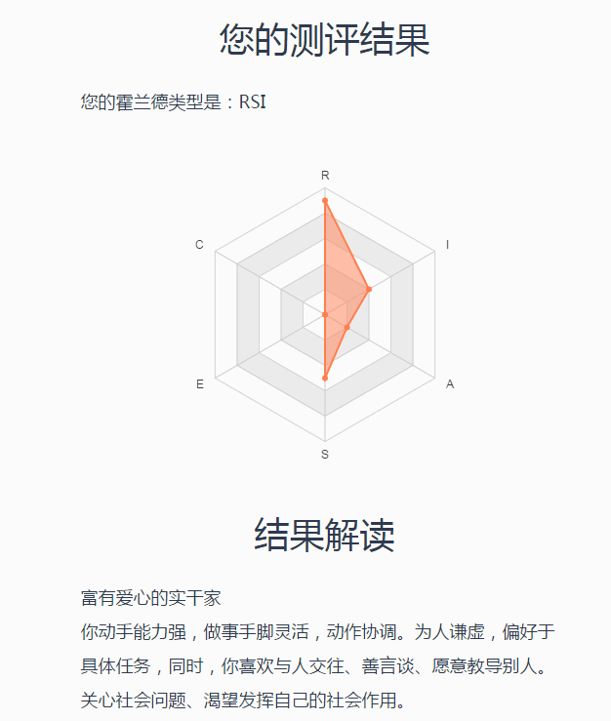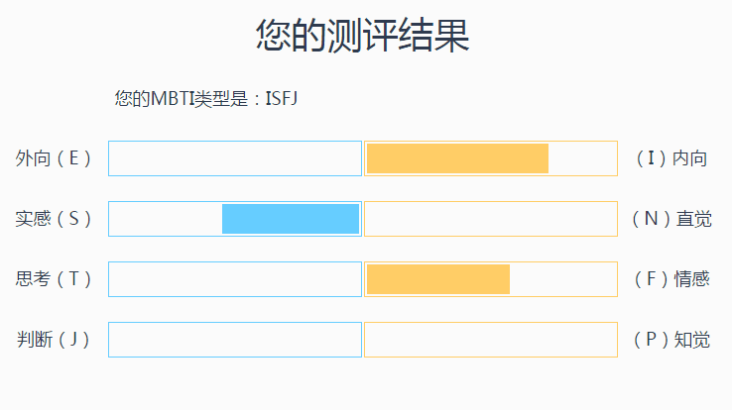

1.3 性格：
关键词：务实、实事求是、敏感、友善、认真负责、忠于职守。
我在两个测评中的关键词都十分相似，因此这也很准确的反映了我的性格：
1.3.1 体谅人、有洞察力，关心别人的想法；可以使任何项目和群体更加稳定；基于个人价值观来运用情感，并以此确定自己与他人的关系。
1.3.2周到、刻苦、准确；能耐心对待细节性问题，总是精力旺盛地工作，按时完满地完成任务。
1.3.3只要我认为应该做的事，不管有多少麻烦都要去做，但却厌烦去做我认为毫无意义的事情；
重视和谐与合作，并尽力去创造。
1.3.4注重现实，喜欢做实际的考虑；善于单独思考、收集和考察丰富的外在信息；喜欢用实际行动代替言语表达，重视现在胜于重视未来，

1.4兴趣特长
1.4.1一方面，我能够享受具体明确、需要动手操作的工作环境，纯粹与事物打交道的工作内容，喜欢操作机械、修理仪器等需要技术、体力的活动。
1.4.2另一方面，我会喜欢与人接触的工作，希望工作氛围融洽、和谐、互助，喜欢教师、辅导、护理等与帮助人有关的工作，喜欢团队合作胜于相互竞争。
测评结果显示我的职业偏好具有两面性，我觉得第一点比较符合我，第二点可能是我潜在的兴趣，我仔细想了一下，这跟我的性格可能有很大的关系，我比较随和，因此会有第二个结果。

1.5 技能：
我比较擅长技术方面的操作，喜欢自己做一些新奇有挑战性的东西，而不是掌握了一项技能，每天重复相同的工作，不喜欢循规蹈矩。

1.6价值观：
1.6.1在交往中谦逊而少言，常常考虑别人，特别是家庭成员的需要。
1.6.2不喜欢对抗，并会尽力帮助别人。但当问题涉及到我对传统和人的情感的尊重时，有时也会导致我向别人提出挑战。
1.6.3人们可以看到我的价值观，我对计划和事件结果的期望以及我的善意。别人却看不到我大量丰富而准确的对事物的洞察。
1.7评价总结：
其实我小时候非常内向，不喜欢与人交流，我感兴趣的事情可以一直去做，不感兴趣的东西看也不看。我小时候很少和别人主动打招呼，只是喜欢笑。后来我的父亲经常带我出去和别人接触，慢慢的改变了一些，能够主动和别人打招呼，和别人找话题交流。
我的性格很大程度上也遗传了我的父亲，他就是一个很随和的人，爱玩，每天下班后做自己想做的事情，跑步，练毛笔字。而我在大学的时候没有选择担任班委，留任学生会，而是选择了管理一个社团，因为我觉得在社团中既能做自己喜欢的事，又能够提升自己的能力。
通过课堂内容以及职业测评，我觉得我对自己的性格有了较为全面的了解。还记得课上的时候老师让我们选择居住的小岛，我选择了友善和睦的四号岛，可能我比较向往一种单纯的生活方式，在愉快的氛围中工作学习；然后是选择自己认为最重要的五个东西，并丢下其中四个，我最后剩下的是家人，这也与我测评的价值观相吻合。
当然，我也从测评结果发现了一些需要提升的地方：
①全神贯注于自己的感官和印象，可能无法找到可靠的途径来和外界打交道，因此需要去充分发展自己的情感和对事物的洞察力。
②当我找不到机会运用自己的才能并使自己的贡献得到赏识，往往会感到沮丧；压力很大的时候，可能陷入“大难临头”的境地想象许多消极的可能性。因此我需要忽视逻辑思考和理论应用，需要注意发展情感和对事物的洞察力。
如果用几个词总结我的优势，我觉得可以用以下几个词来概括：和睦友善、能体谅人、认真负责、创造力强。前两个可以算是性格上的优势，后两个可以算是工作的优势。

2.职业认知
从我对我的自我认知来看，我觉得选择机械专业是一个正确的决定。
在我所学的专业领域内，我对两个方面比较感兴趣，一个是机器人行业，一个汽车行业。机器人目前应用最多的是工业机器人；而对汽车行业来说，将来新能源汽车和电动汽车则是发展的重点。
根据我的职业测评以及我对自己未来的期望，我更想进入工业机器人行业成为一名工业机器人工程师。

2.1工业机器人行业：
2.1.1工业机器人概念：
工业机器人是面向工业领域的多关节机械手或多自由度的机器装置，它能自动执行工作，是靠自身动力和控制能力来实现各种功能的一种机器。它可以接受人类指挥，也可以按照预先编排的程序运行，现代的工业机器人还可以根据人工智能技术制定的原则纲领行动^{[1]}。

2.1.2应用领域：
①汽车制造业
在中国，50％的工业机器人应用于汽车制造业，其中50％以上为焊接机器人；在发达国家，汽车工业机器人占机器人总保有量的53％以上。
②电子电气行业
电子类的IC、贴片元器件，工业机器人在这些领域的应用均较普遍。在手机生产领域，视觉机器人，例如分拣装箱、激光塑料焊接机器人等适用于触摸屏检测、擦洗、贴膜等一系列流程的自动化系统的应用。
此外，工业机器人还广泛应用于橡胶及塑料工业，铸造行业，家用电器行业及冶金行业等各个行业。

2.1.3现状：
我国工业机器人起步于70年代初期，经过几十年的发展，工业机器人又在实践中迈进一大步，先后研制出了点焊、弧焊、装配、喷漆、切割、搬运、包装码垛等各种用途的工业机器人，并实施了一批机器人应用工程，形成了一批机器人产业化基地，为我国机器人产业的腾飞奠定了基础。
虽然中国的工业机器人产业在不断的进步中，但和国际同行相比，差距依旧明显。从市场占有率来说，更无法相提并论。工业机器人很多核心技术，当前我们尚未掌握，这是影响我国机器人产业发展的一个重要瓶颈。
前瞻产业研究院发布的《2014-2018年中国工业机器人行业产销需求预测与转型升级分析报告》数据显示，2013年中国市场共销售工业机器人近3.7万台，约占全球销量的1/5，总销量超过日本，位居全球第一。而且我国市场销售机器人的数量，年增长率高达34%。成为全球增长速度最快的工业机器人市场。预计到2018年工业机器人年供应量超过91000台^{[2]}。

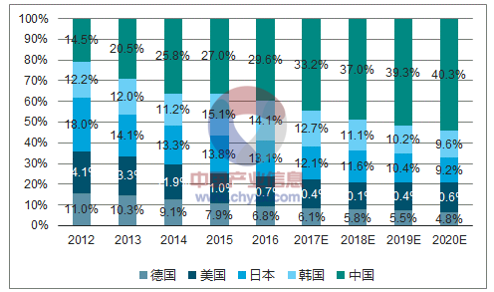
中国机器人销量全球份额接近 30%

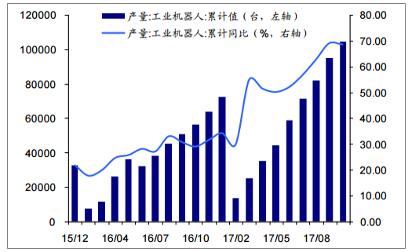
2017 年国内工业机器人累计产量快速增长
2.1.4工业机器人行业前景：

当前国内机器人市场竞争仍然激烈，外资品牌（以四大家族为代表）由于发展机器人市场较早且较早进入国内市场，在国内市场仍占据主要市场份额。同时，经过几年的发展，国内机器人厂商逐步崛起，并且在部分核心零部件（伺服电机、控制器等）方面实现了自主研发和市场推广。国内机器人本体制造的优势正在逐步建立，由中低端机器人（例如 Scara 等） 向中高端机器人（如六轴、高精度、重负载）进行产品升级，并且在系统集成服务的市场化应用方面巩固优势逐步赶超外资品牌，在行业快速发展的大背景下国产品牌有望逐步崛起^{[3]}。
2.1.5工业机器人行业就业需求
中国制造业面临着向高端转变，承接国际先进制造、参与国际分工的巨大挑战。加快工业机器人技术的研究开发与生产是中国抓住这个历史机遇的主要途径^{[4]}。
- 智能时代到来，催生工业机器人工程师成为热门行业
从《中国制造2025》颁布开始，各行各业掀起智能制造热潮，用机器取代大量的劳动力。一个新行业发展带动新职业岗位兴起，中国工业机器人行业正爆发式增长，工业机器人应用人才需要急速上升，工业机器人工程师已成炙手可热的职业。

- 岗位需求大
中国使用机器人大力推行智能制造，并欲在2020年成为世界十大自动化国家之一，工业机器人数量以每年20%~30%的速度增长，但是工业机器人工程师紧缺，研发人才、项目实施人才及调试维护人才是中国工业机器人应用人才最缺乏的三类人才企业急需此类人才推动机器换人进程。

③薪资可观
“学一技之长才能有更好的保障”。工业机器人项目是国家智能制造发展的重点，工业机器人工程师成为最吃香的技术人才，每天有上百家企业发布招聘信息，月薪过万也难以招到人。

2.2工业机器人工程师：

2.2.1工作内容
①负责机器人的方案设计，机械结构设计，零部件选型，仿真校核，绘制工程图；
②产品的加工，装配和配合产品的调试和维护 ；
③开发后期的量产跟线，产品测试和认证；
④撰写机器人说明书，设计说明书，专利申请等技术文档。

2.2.2任职要求
- 机械制造及其自动化、机械设计与制造相关专业大专以上学历;
- 具有3年以上相关工作经验;
- 精通以下一至两个技能：工业机器人操作机的优化设计制造技术；工业机器人控制、驱动系统的硬件设计技术；机器人软件的设计和编程技术；运动学和轨迹规划技术；弧焊、点焊及大型机器人自动生产线与周边配套设备的开发和制备技术等；
④工作认真，具有良好的学习能力和创新能力;具有团队协作精神。

2.2.3 发展前景
工业机器人工程师的职业发展方向有2个，一是朝着高级机器人应用工程师方向发展，成为专业人员;二是朝着生产经理或者产品研发经理的方向发展，掌握一定的管理能力。
工业机器人工程师还可以从事销售工作，因其具备专业的知识和技术，从事销售无疑是更有优势，也有工业机器人工程师进入研究领域发展，不断研究和设计新产品，也可以从事教学工作。

2.2.4工作待遇
由于国家对机器人行业越来越重视，在《中国制造2025》中明确的提出了大力发展机器人行业，因此该方面的人才工资十分可观。
全国有关工业机器人岗位有16465个岗位需求，薪酬待遇同比自动化、传统制造高出很多，以上海为例，70%的工业机器人工程师月薪超过1万，其中35%月薪超过2.5万。

参考资料：
[1]《百度百科：工业机器人》
[2]《2018-2024年中国工业机器人市场供需预测及投资战略研究报告》
[3]《2018-2023年中国协作机器人行业发展现状与投资前景趋势研究报告》
[4] 《中国制造2025》
职业人物访谈：
机械工程专业王海芳老师（研究方向：并联机器人）

3.职业决策
我的目标职业是工业机器人工程师，通过自我认知和行业认知，我对我的未来职业道路也有了大概的规划。
我计划在读完本科后继续读研，学习更多的专业技能，掌握更多的知识。我现在的专业是机械工程，在我读研究生的时候，希望能够向自动化方向或者机械电子方向发展，毕竟机器人是机电一体化的产物，单纯学习机械并不能够更好的了解掌握机器人。
下面是我的SWOT分析：
S：兴趣是最好的老师，我对机器人有浓厚的兴趣，从小时候一直到现在都喜欢自己动手做一些东西，因此我的动手能力比较强；我做事认真严谨，一个机器人需要成千上万个零部件，不容得丝毫马虎；我本身学习的就是机械工程，并且接受新知识的能力强，以后向机器人方向发展具有很大的优势。
W：机器人是一个多学科相结合而产生的产物，其学习过程肯定异常困难，因此需要有足够的毅力，才能在机器人领域有所发展；机械行业是一个需要实践来累计经验的行业，机器人方向也不例外，如果自己想要有一定的成就，可能需要付出长时间的努力。
O：目前工业机器人行业是一个新兴产业，国家发布战略文件支持发展，因此未来该行业毕业生将会十分吃香。
T：正是因为工业机器人行业的崛起，一些院校已经单独开设了工业机器人技术这个专业。据报道，2017年，仅湖北省就有27个本科高职院校开设该专业，因此该行业毕业生可能竞争比较激烈，因此要求我们必须扎实掌握专业课知识，并有目标的去学习与工业机器人有关的课外知识。

4.计划与路径
我在进行资料收集的时候，看到了网上一篇关于机器人工程师成长道路的文章，从本科大一开始，一直到研究生三年级结束，看完后，真心感觉如果要想成为一个优秀的能够独当一面的工业机器人工程师，其难度巨大。平心而论，我是做不到这么优秀，但是以其为借鉴，我制定了一份在我能力范围之内，具有一定可执行性的计划：
大二：努力学习本专业知识，在本专业知识掌握扎实的基础上学习有关机器人的课外知识；研读《机器人概论》，选读《传感器及其应用》、《电器控制与PLC》等电气专业方面书籍，刻意朝自动化方向发展，为以后进行机电一体化研究打下基础；同时，努力学好英语，过六级，越来越发现，英语不应该把它当做一门课程来学习，而应该看成一项必备的技能，这项技能和专业知识一样重要。
大三：学习一至两种计算机语言（python和c语言），学习单片机的有关知识，掌握一定的编程能力；继续学习solidworks等制图软件；利用好金工实习的机会，实际操作，为将来进入一线工作打下基础；同时，希望能够跟老师认真做一个项目，参加一个比赛，在实际应用中发现问题，解决问题，得到提升；此外，大三我还面临着考研，因此在大三结束甚至大三下学期我便会开始准备考研，继续深造。
大四：12月份考完后，我可能会选择先去旅游一个月，如果一切顺利的话会准备复试，在这期间我会关注我理想导师的研究方向，并且在准备复试的时候刻意进行这方面的学习。
研究生阶段：因为目前我对研究生的日常不怎么了解，因此我对研究生阶段也没有具体的规划，凭借着主观感觉应该是在跟着老师做项目的同时提高自己。
长期发展规划：研究生毕业后，开始找工作。我的最高目标是能进入四大机器人家族（瑞士ABB、日本发那科、日本安川电机、德国库卡）在中国的合资公司，这样可以接触到最先进的机器人技术，对于职业能力的提升以及眼界的扩展有很大的帮助。其次是进入中国的一些机器人企业，例如沈阳新松、广州数控、安徽埃夫特、上海沃迪等，这些企业是国产品牌的龙头企业，部分技术也达到了世界先进水平。最次是进入一些需要自动化控制的企业，包括一些车企等等，这些企业可能待遇也还不错，但是只是将所学的东西加以应用，在提升能力方面可能有些欠缺。
在进入企业后，我可能会花一两年的时间在一线工作，掌握实际操作经验，之后走技术路线，在五年内争取能够独自带领团队研究项目。
这是我对我未来五年以及工作之后的一些规划，理想很丰满，希望凭借着自己的努力，能让理想变为现实。

路漫漫其修远兮，吾将上下而求索！

